Var

PRISTUPNICA
za sudjelovanje u tečaju stalnog medicinskog usavršavanja
Ime i prezime ___________________________________________________________________________________________________
Kućna adresa __________________________________________________________________________Tel.______________________
Ustanova (naziv i adresa) __________________________________________________________________________________________
Tel. na poslu______________________________ Fax __________________________ E-mail__________________________________
Specijalist/specijalizant ,medicinaka sestra, fizioterapeut (zaokružiti) iz područja ______________________________________________
U Zagrebu,
Potpis
"----------------------------------------------------------------------------------------------------------------------------------------------------------------

Sveučilište u Zagrebu
Medicinski fakultet
Referentni centar za poremećaje pokreta i neurodagenerativne bolesti Ministarstva zdravlja RH i Neurološke klinike KBC Zagreb
i
Hrvatska udruga bolesnika s poremećajima pokreta

organiziraju

poslijediplomski tečaj trajnog medicinskog usavršavanja I kategorije

LIJEČENJE UZNAPREDOVALOG STADIJA PARKINONOVE BOLESTI

Voditelji tečaja:
Prof. dr. sc. Maja Relja

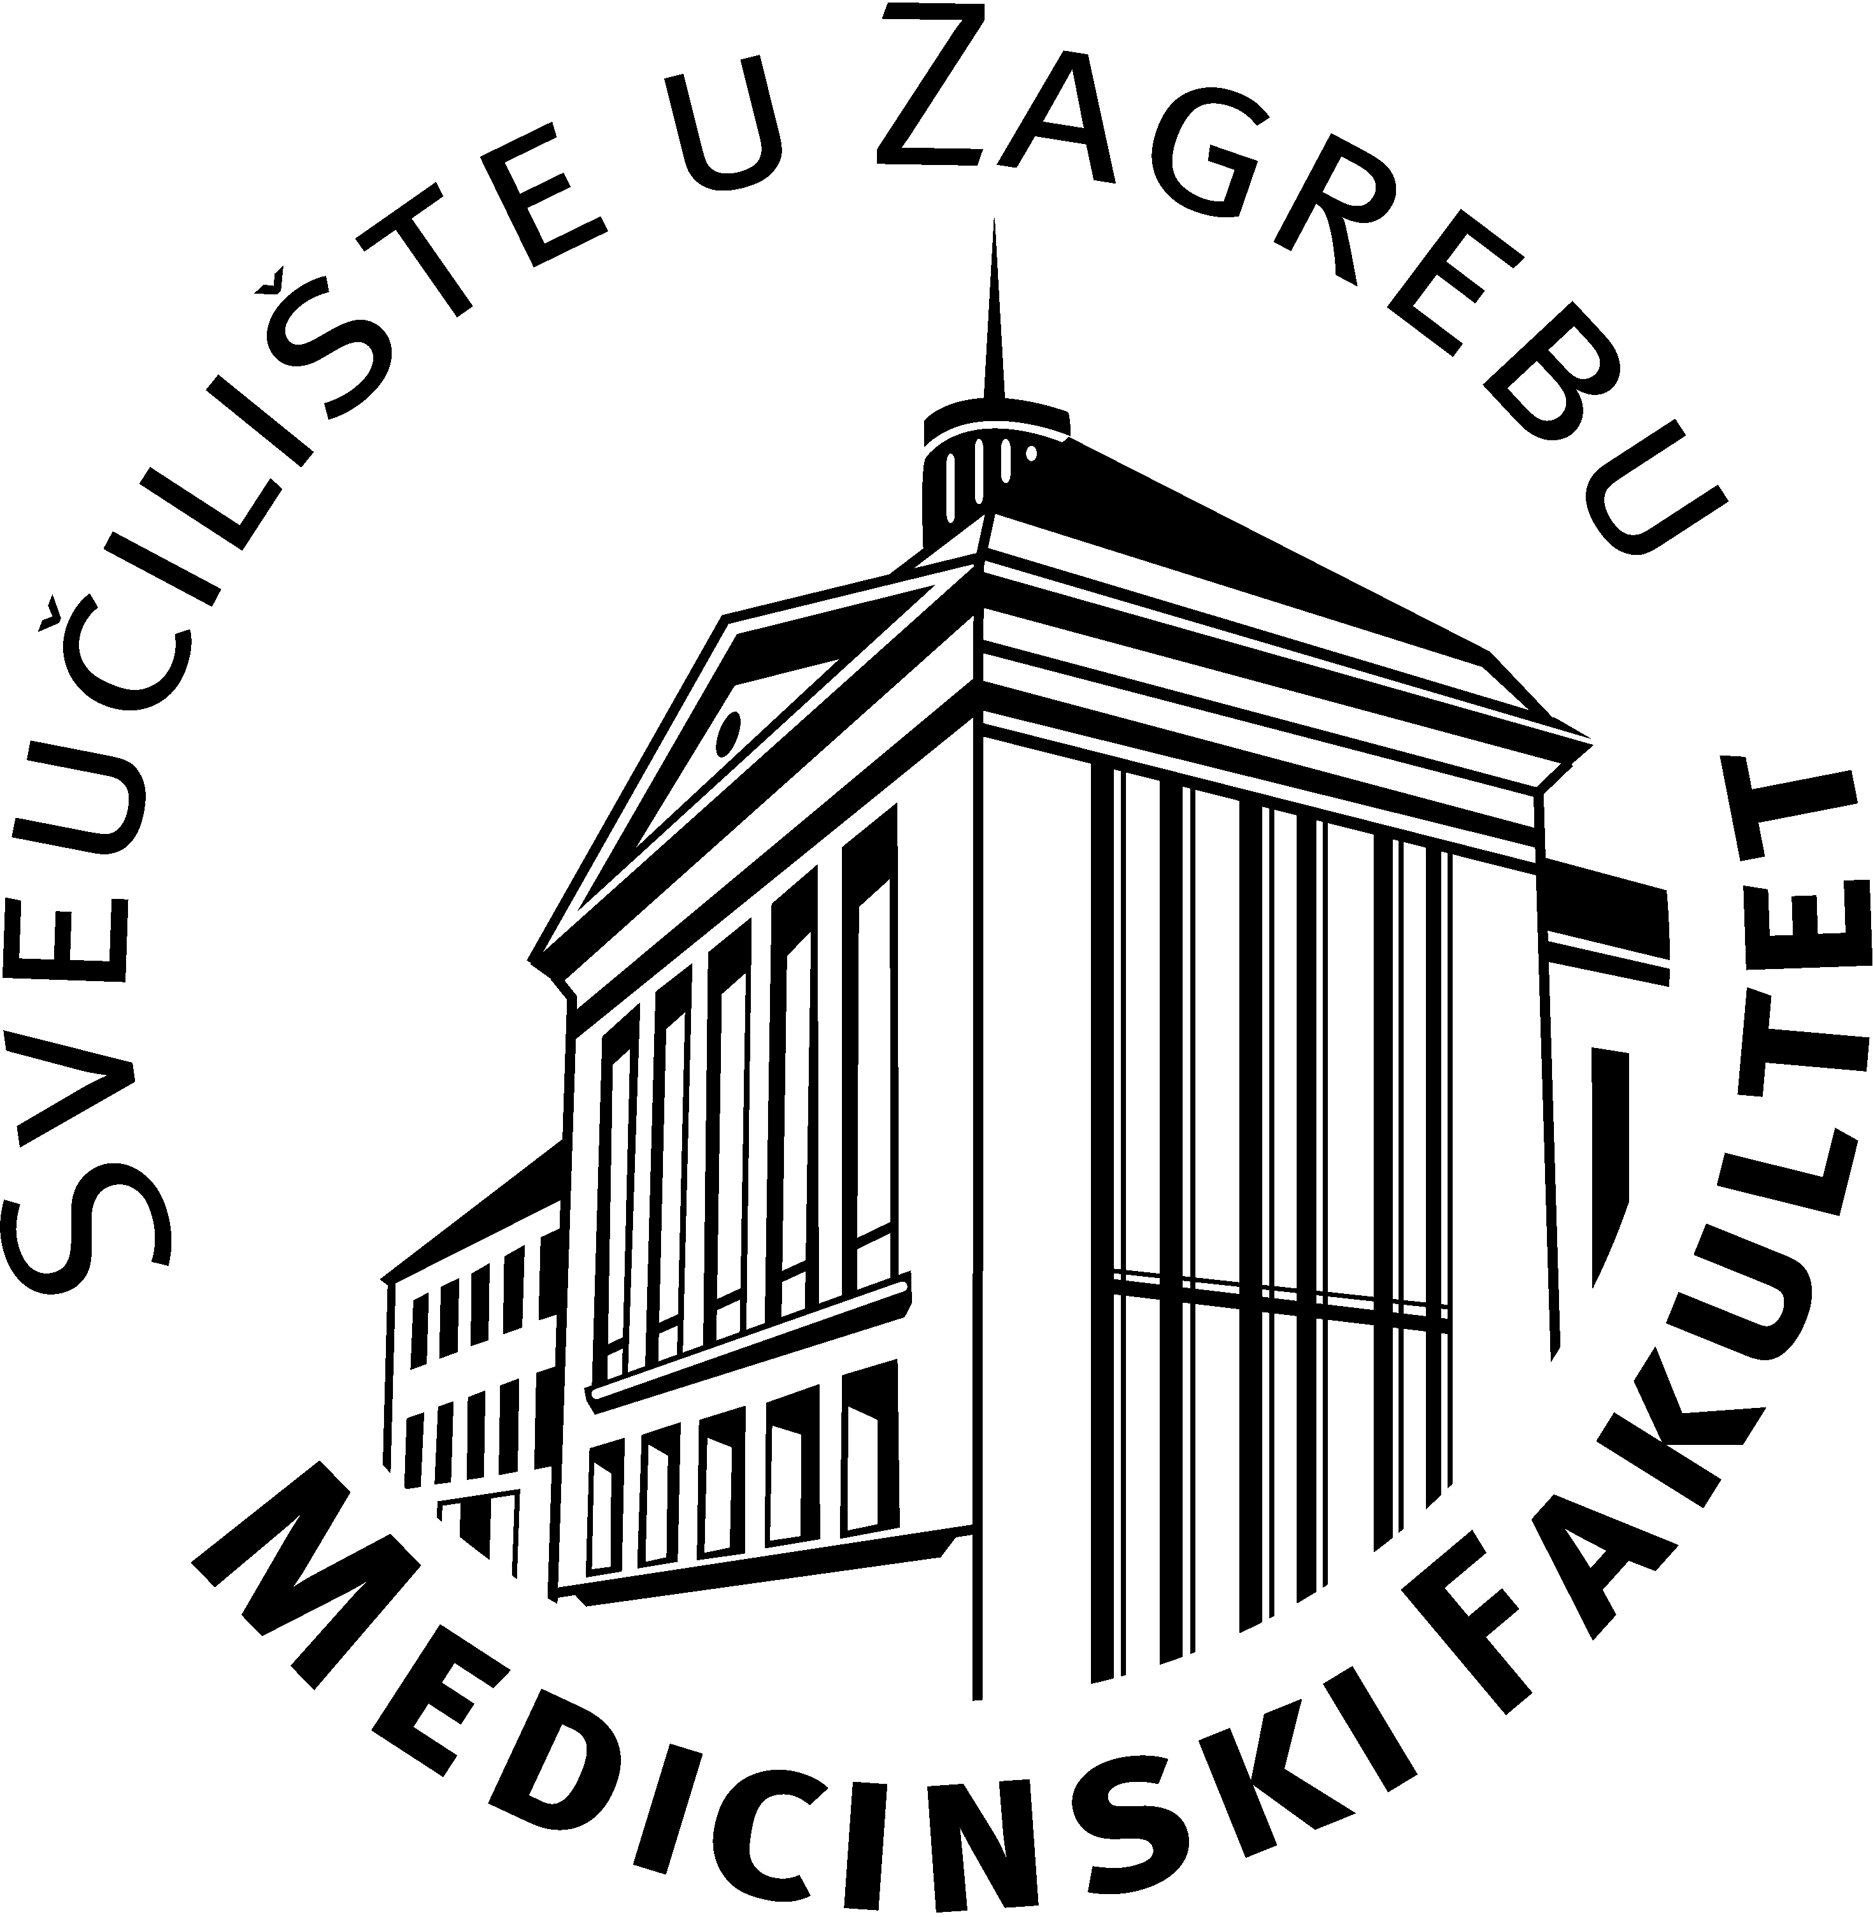

Zagreb, 29-30 rujna 2017.

Medicinski fakultet Sveučilišta u Zagrebu
Neurološka klinika KBC
Kišpatićeva 12, 10000 Zagreb

